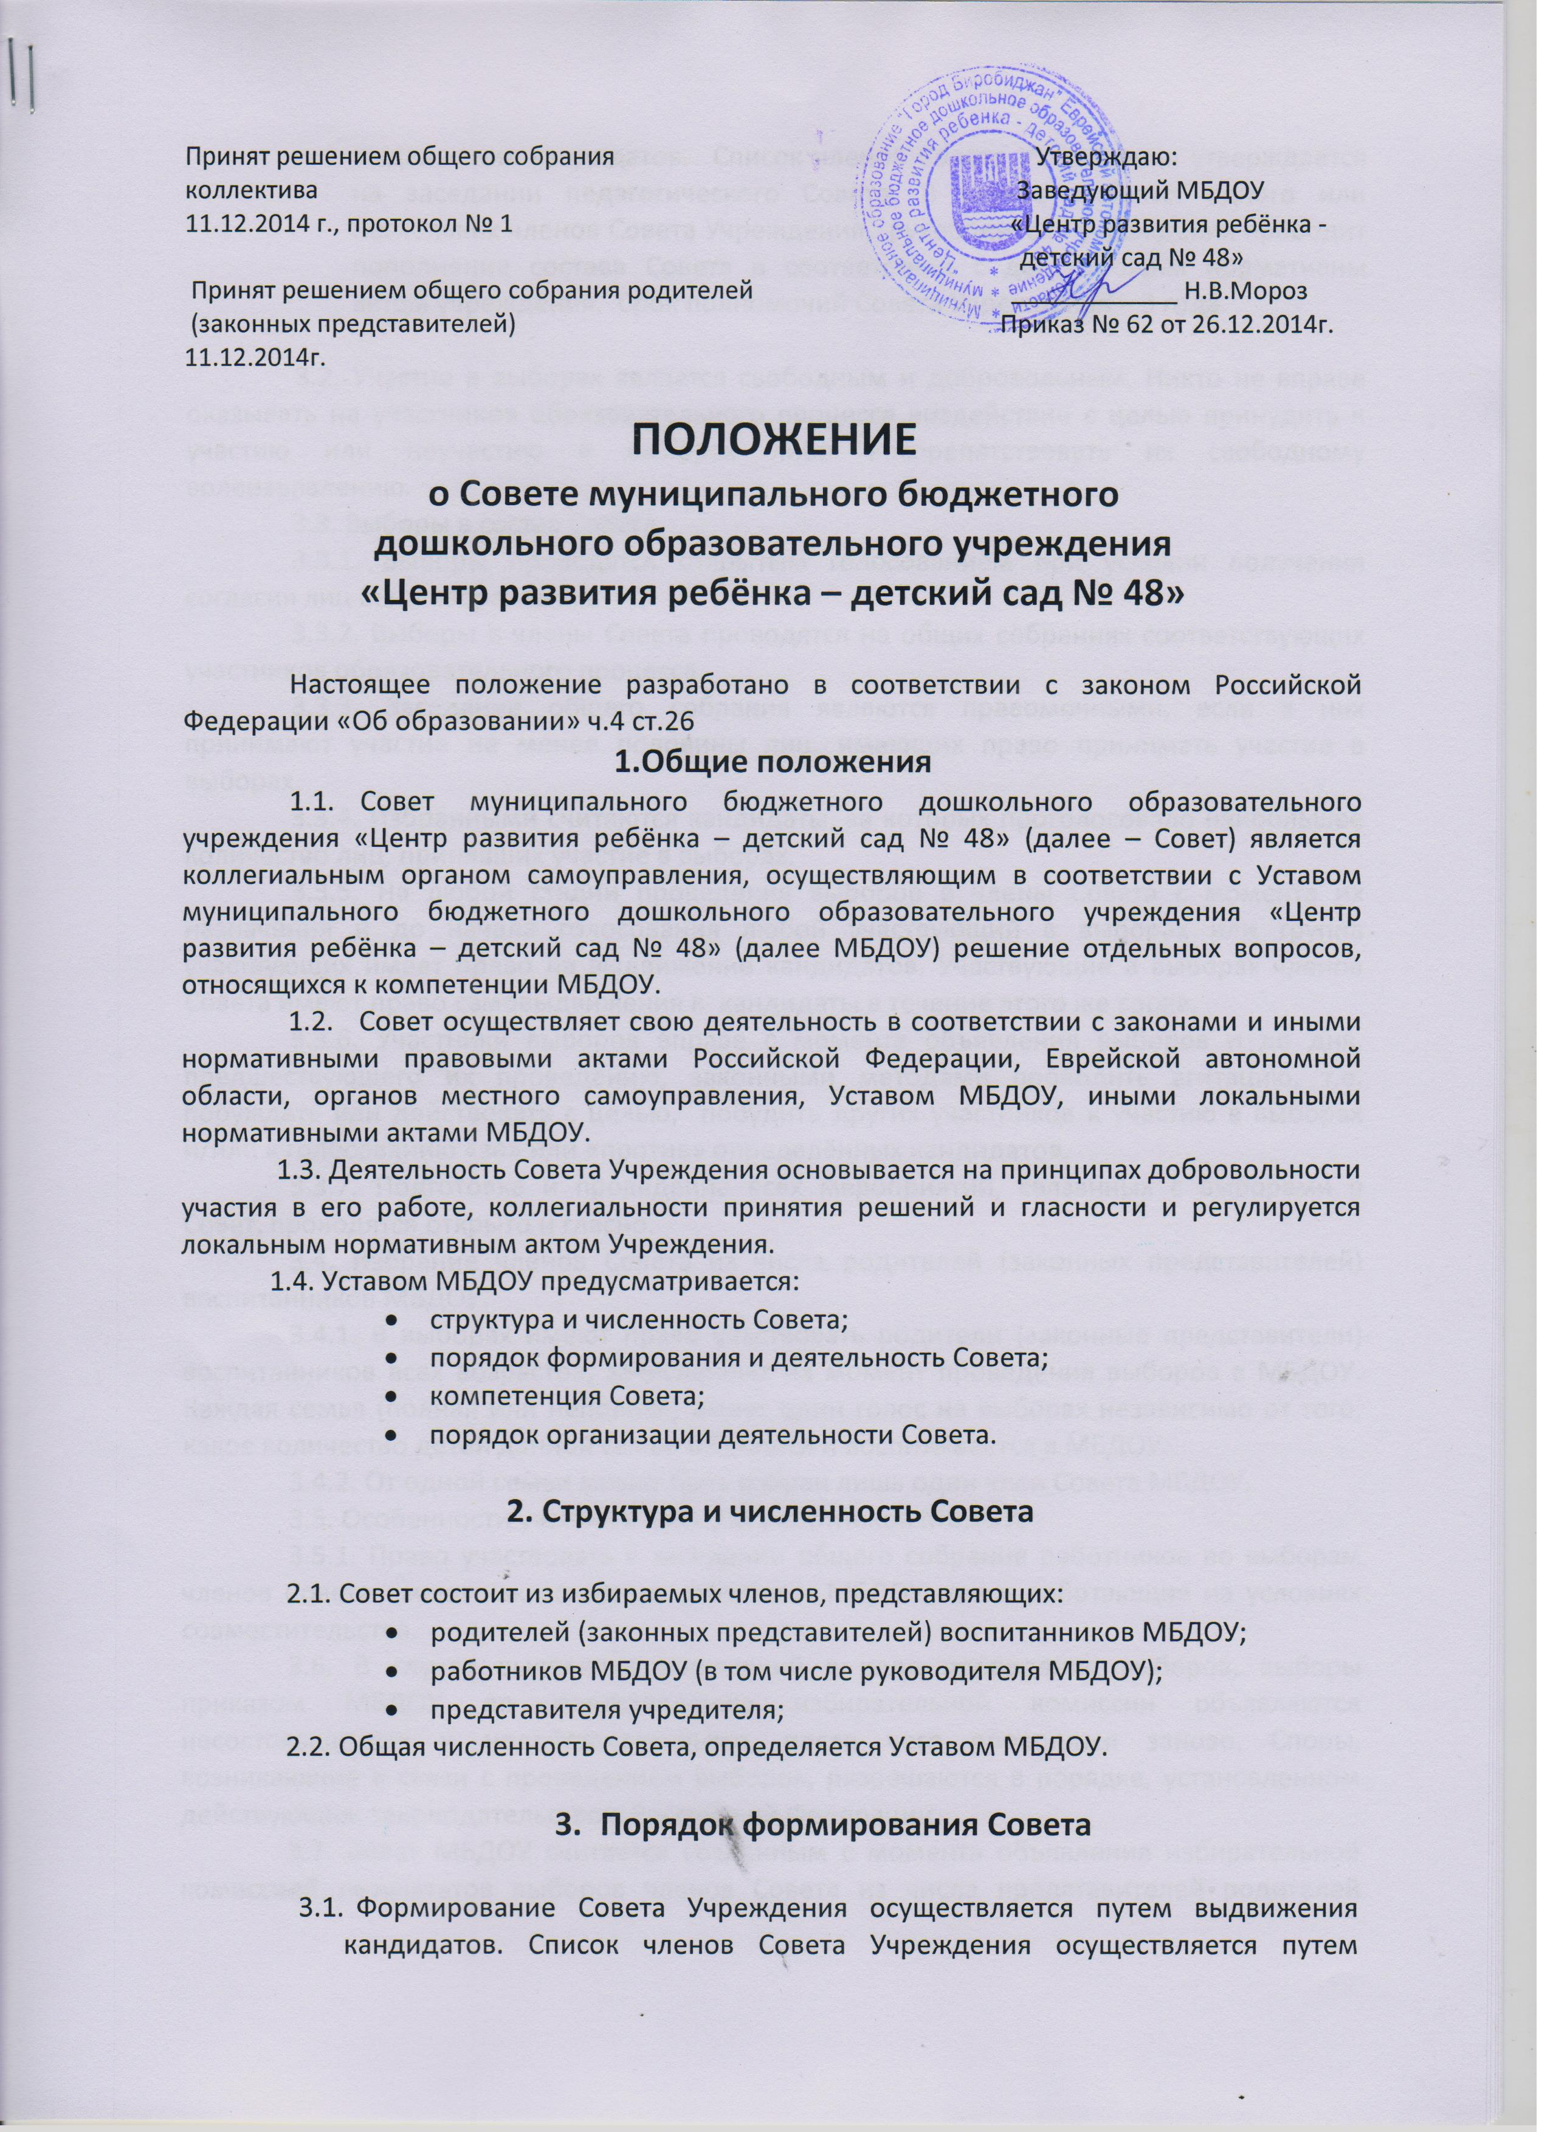
выдвижения кандидатов. Список членов Совета Учреждения утверждается на заседании педагогического Совета. В случае выбытия одного или нескольких членов Совета Учреждения, руководитель учреждения проводит пополнение состава Совета в соответствии с действующим нормативны актом учреждения. Срок полномочий Совета Учреждения – бессрочно.

3.2. Участие в выборах является свободным и добровольным. Никто не вправе оказывать на участников образовательного процесса воздействие с целью принудить к участию или неучастию в выборах либо воспрепятствовать их свободному волеизъявлению.
3.3. Выборы в состав Совета.
3.3.1. Выборы проводятся открытым голосованием при условии получения согласия лиц быть избранными.
3.3.2. Выборы в члены Совета проводятся на общих собраниях соответствующих участников образовательного процесса.
3.3.3. Заседание общего собрания являются правомочными, если в них принимают участие не менее половины лиц, имеющих право принимать участие в выборах.
3.3.4. Избранными считаются кандидаты, за которых проголосовало наибольшее количество лиц, принявших участие в выборах.
3.3.5. На любой стадии проведения выборов в члены Совета с момента их назначения и до начала голосования любой участвующий в выборах или группа участвующих имеет право на выдвижение кандидатов. Участвующие в выборах членов Совета имеют право самовыдвижения в кандидаты в течение этого же срока.
3.3.6. Участники выборов вправе с момента объявления выборов и до дня, предшествующего их проведению, законными методами проводить агитацию, т.е. побуждать или действовать с целью, побудить других участников к участию в выборах и/или к голосованию «за» или «против» определённых кандидатов.
3.3.7. Подготовка и проведение всех мероприятий, связанных с выборами в Совет, проводятся открыто и гласно.
3.4. Избрание членов Совета из числа родителей (законных представителей) воспитанников МБДОУ.
3.4.1. В выборах имеют право участвовать родители (законные представители) воспитанников всех возрастов, зачисленных на момент проведения выборов в МБДОУ. Каждая семья (полная или неполная) имеет один голос на выборах независимо от того, какое количество детей данной семьи обучается и воспитывается в МБДОУ.
3.4.2. От одной семьи может быть избран лишь один член Совета МБДОУ.
3.5. Особенности участия в выборах работников МБДОУ.
3.5.1. Право участвовать в заседании общего собрания работников по выборам членов Совета имеют как основные работники МБДОУ, так и работающие на условиях совместительства.
3.6. В случае выявления нарушений в ходе проведения выборов, выборы приказом МБДОУ по представлению избирательной комиссии объявляются несостоявшимися и недействительными, после чего проводятся заново. Споры, возникающие в связи с проведением выборов, разрешаются в порядке, установленном действующим законодательством Российской Федерации.
3.7. Совет МБДОУ считается созданным с момента объявления избирательной комиссией результатов выборов членов Совета из числа представителей родителей (законных представителей) воспитанников, работников МБДОУ, а также представителя учредителя.

4.Компетенция Совета

4.1. Совет принимает решения по вопросам, отнесённым к его компетенции.
Деятельность Совета направлена на решение следующих задач:
- определение основных направлений развития МБДОУ;
- повышение эффективности финансово-экономической деятельности МБДОУ, стимулирование труда его работников, контроль за целевым и рациональным расходованием финансовых средств МБДОУ;
- содействие созданию в МБДОУ оптимальных условий и форм организаций образовательного процесса;
-организация общественного контроля охраны здоровья участников образовательного процесса, безопасными условиями его осуществления;
- финансово-экономическое содействие работе МБДОУ за счёт рационального использования выделяемых МБДОУ бюджетных средств, доходов от собственной, приносящей доход деятельности, и привлечения средств из внебюджетных источников;
- обеспечение прозрачности привлекаемых и расходуемых финансовых и материальных средств;
- контроль качества и безопасности условий обучения и воспитания в МБДОУ.
4.2. Совет наделяется определёнными полномочиями и осуществляет функции в соответствии с Уставом МБДОУ:
- принимает участие в утверждении программы развития Учреждения;
- вносит предложения о внесении изменений и дополнений в Устав МБДОУ;
-участвует в разработке и согласовывает локальные акты МБДОУ, устанавливающие виды, размеры, условия и порядок произведения выплат стимулирующего характера работникам МБДОУ, показатели и критерии оценки качества и результативности труда работников МБДОУ;
- участвует в оценке качества и результативности труда работников МБДОУ, распределении выплат стимулирующего характера работникам и согласовывает их распределение в порядке, устанавливаемом локальными актами МБДОУ.
- заслушивание отчета руководителя Учреждения по итогам учебного и финансового года;
- согласовывает по представлению заведующего МБДОУ правила внутреннего распорядка, введение новых методик образовательного процесса и образовательных технологий;
- содействует привлечению внебюджетных средств, для обеспечения деятельности и развития МБДОУ;
- осуществляет контроль за соблюдением здоровых и безопасных условий обучения и воспитания;
- рассматривает жалобы и заявления родителей (законных представителей) на действия (бездействие) педагогических и административных работников МБДОУ;
- вносит предложения заведующему в части:
- материально-технического обеспечения и оснащения образовательного процесса, оборудования помещений (в пределах выделяемых средств);
- создания необходимых условий для организации питания, медицинского обслуживания воспитанников;
- мероприятий по охране и укреплению здоровья воспитанников;
- принимает Устав МБДОУ и изменения в него;
- ходатайствует перед заведующим МБДОУ о расторжении трудового договора с работниками МБДОУ, представляя основания, предусмотренные действующим законодательством Российской Федерации;
- ходатайствует, при наличии оснований, перед Учредителем о награждении, премировании, о других поощрениях руководителя Учреждения, а также о принятии к нему дисциплинарного воздействия.
- принятие изменений и дополнений в Положение о Совете Учреждения
- заслушивает отчёты заведующего по итогам учебного и финансового года. В случае неудовлетворительной оценки отчёта заведующего Совет вправе направить учредителю обращение, в котором мотивирует свою оценку и вносит предложения по совершенствованию работы администрации МБДОУ;
- представляет учредителю и общественности ежегодных отчетов учреждения по итогам учебного и финансового года;
- рассматривает иные вопросы, отнесённые к компетенции Совета законодательством Российской Федерации, Еврейской автономной области, органов местного самоуправления, Уставом МБДОУ, иными локальными нормативными актами МБДОУ.
4.3. По вопросам, для которых Уставом МБДОУ не отведены полномочия Совету на принятие решений, решения Совета носят рекомендательный характер.

- Порядок организации деятельности Совета

5.1.Совет МБДОУ возглавляет председатель, избираемый тайным голосованием из числа родителей (законных представителей).
На случай отсутствия председателя Совет, из своего состава, избирает заместителя председателя.
Для организации и координации текущей работы, ведения протоколов заседаний и иной документации Совета, избирается секретарь Совета.
Председатель, заместитель председателя и секретарь Совета избираются на первом заседании Совета, которое созывается заведующим МБДОУ не позднее чем через месяц после его формирования.
Совет вправе в любое время переизбрать председателя, заместителя председателя и секретаря Совета.
5.2. Основные вопросы, касающиеся порядка работы Совета и организации его деятельности, регулируются Уставом и иными локальными актами МБДОУ.
5.3. Пи необходимости более подробной регламентации процедурных вопросов, касающихся порядка работы Совета, на одном из первых заседаний разрабатывается и утверждается Регламент работы Совета, который устанавливает:
- периодичность проведения заседаний;
- сроки и порядок оповещения членов Совета о проведении заседаний;
- сроки предоставления членам Совета материалов для работы;
- порядок проведения заседаний;
- определение постоянного места проведения заседаний и работы Совета;
- обязанности председателя и секретаря Совета;
- порядок ведения делопроизводства Совета;
- иные процедурные вопросы.
Регламент Совета должен быть принят не позднее, чем на втором его заседании.
5.4. Организационной формой работы Совета являются заседания, которые проводятся по мере необходимости, но не реже одного раза в квартал.
5.5. Внеочередные заседания Совета проводятся:
- по инициативе председателя Совета;
- по требованию заведующего МБДОУ;
- по заявлению членов Совета, подписанному 1/4 или более частями членов от списочного состава Совета.
5.6. В целях подготовки заседаний Совета и выработки проектов постановлений, председатель вправе запрашивать у заведующего необходимые документы, данные и иные материалы, относящиеся к компетенции Совета. В этих же целях Совет может создавать постоянные и временные комиссии.
5.7. Совет назначает из числа членов Совета председателя комиссии и утверждает её персональный состав. Предложения носят рекомендательный характер.
5.8. Заседания Совета являются правомочными, если в них принимают участие не менее половины от общего (с учётом кооптированных) числа членов Совета.
5.9. В случае, когда количество членов Совета становится менее половины количества, предусмотренного Уставом или иным локальным актом МБДОУ, оставшиеся члены Совета должны принять решение о проведении довыборов членов Совета. Новые члены Совета должны быть избраны в течение одного месяц со дня выбытия из Совета предыдущих членов.
До проведения выборов оставшиеся члены Совета не вправе принимать никаких решений, кроме решения о проведении таких довыборов.
5.10. В случае, если воспитанник выбывает из МБДОУ, полномочия члена Совета – родителя (законного представителя) этого воспитанника автоматически прекращаются.
5.11. Член Совета выводится из его состава в следующих случаях:
- по его желанию, выраженному в письменной форме;
- при увольнении с работы руководителя МБДОУ или увольнения работника МБДОУ, избранного членом Совета;
- в случае совершения аморального поступка, несовместимого с выполнением воспитательных функций, а также за применение действий, связанных с физическим и/или психическим насилием над личностью обучающихся;
- в случае совершения противоправных действий, несовместимых с членством в Совете МБДОУ;
- при выявлении следующих обстоятельств, препятствующих участию в работе Совета: лишение родительских прав, судебный запрет заниматься педагогической или иной деятельностью, связанной с работой с детьми, признание по решению суда недееспособным, наличие неснятой или непогашенной судимости за совершение умышленного тяжкого или особо тяжкого уголовного преступления.
После выхода из состава Совета его члена Совет принимает меры для замещения выведенного члена в общем порядке.
5.12. Лицо, не являющееся членом Совета, но желающее принять участие в его работе, может быть приглашено на заседание, если против этого не возражает более половины членов Совета, присутствующих на заседании. Указанным лицам представляется в заседании Совета право совещательного голоса.
Решение о приглашении к участию в заседаниях Совета лиц, не являющихся его членами, необходимо принимать заблаговременно.
5.13. Решение Совета принимаются простым большинством голосов от числа присутствующих на заседании и имеющих право голоса.
При равном количестве голосов решающим является голос председателя Совета.
5.14. Заседания Совета оформляются протоком. Протоколы подписываются председателем и секретарём Совета.
5.15. В случае отсутствия необходимого решения Совета по вопросу, входящему в его компетенцию в установленные сроки, заведующий вправе самостоятельно принять решение по данному вопросу.
5.16. Члены Совета несут ответственность в соответствии с действующим законодательством Российской Федерации.

